**أفضل 7 إضافات Plugins ورد بريس WordPress لمواقع السوشيال ميديا**



أصبح لمواقع السوشيال ميديا تأثير و قوة ملحوظة على المجتمع في الفترة الأخيرة، لهذا أصبحت كل المشاريع و الأفكار و المنتجات يتم ترويجها و مشاركتها على مواقع التواصل الإجتماعي و السوشيال ميديال، فتخيل كيف يمكنك أن تستفاد من هذا التأثير الواسع لموقع الورد بريس الخاص بكن كل ما تحتاجه فقط هو إختيار الإضافة Plugin المناسبة لهذه الوظيفة، و لهذا ستجد العشرات من الإضافات Plugins الخاصة بهذه الوظيفة، و تختلف هذه الإضافات بإختلاف أهدافها و طُرق إستخدامها، فمنها السهل و البسيط و منها المعقد و الكثير الإعدادات، و لكنهم في النهاية يقوموا بنفس الوظيفة، لهذا سنقوم اليوم بعرض أفضل 7 إضافات Plugins ورد بريس لإدارة إعدادات السوشيال ميديا على موقعك.

**1.    إضافة ShareThis Plugin**

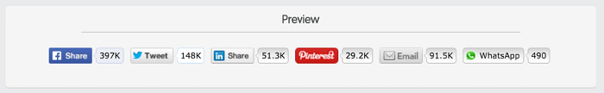

و هذه الإضافة تعتبر من أشهر إضافات الورد بريس للسوشيال ميديا بإحصائية أكثر من 100 ألف تحميل و مستخدم، و هو أيضاً من أسهل الطرق التي تتيح للمستخدم إمكانية مشاركة المحتوى الخاص بك على مواقع السوشيال ميديا و التواصل الإجتماعي الثمانية، مثل الفيس بوك و تويتر و الواتس آب و غيرها، مع خاصية عداد المشاركات التي تخبرك كم مرة تم مشاركة هذا المحتوى.

* [لتحميل ShareThis Plugin من هنا.](https://wordpress.org/plugins/search/share-this/)

**2.    إضافة Shareaholic plugin**

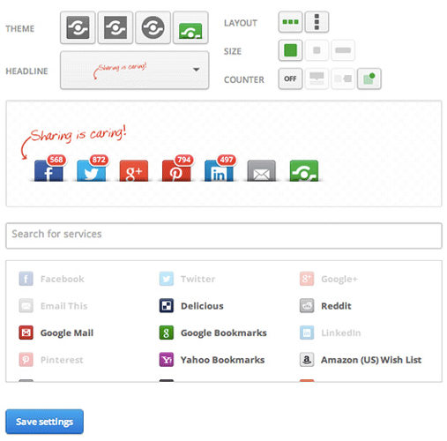

وظيفة هذه الإضافة مشابة لوظيفة الإضافة السابقة ShareThis، و لكنها تقدم خصائص أكثر بكثير، فغذا كنت تبحث عن إضافة واضحة و سهلة فهذه الإضافة جيدة، و إذا كنت تبحث عن إضافة غنية بالخواص و المميزات و الأدوات فهذه أيضاً ستلبي الغرض لإحتوائها على العديد من الوظائف مثل تسويق المحتوى و تحليل الأوضاع على السوشيال ميديا و المشاركة و المتابعة و غيرها الكثير من الخواص.

* [لتحميل Shareaholic Plugin من هنا.](https://wordpress.org/plugins/shareaholic/)

**3.    إضافة Social Media Plugin**

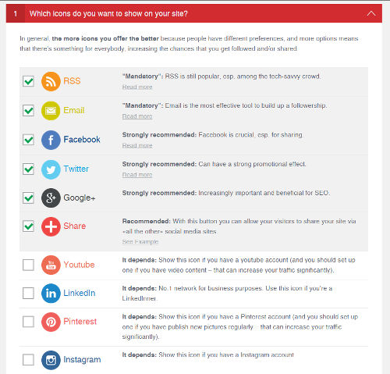

و هذه من الإضافات المتعددة الجوانب و الإستخدامات لمشاركات السوشيال ميديا، و هي تحتوي على العديد من الخواص، كما تقديم 16 تصميم مختلف للأيقونات، كما يمكنك وضع أكثر من عمل في أيقونة واحدة مثل إستخدام أيقونة معينة تحتوي على رابط لصفحتك الشخصية على المواقع الإجتماعية و أيضاً تستخدم في التصويت و تقييم المحتوى خاصتك، و من الخصائص الأخرى أيضاً عداد المشاركات و ظهور النوافذ المنبثقة Pop-ups بها طلب لمشاركة المتحوى و غيرها.

* [لتحميل Social Media Plugin من هنا.](https://wordpress.org/plugins/ultimate-social-media-plus/)

**4.    إضافة AddToAny Share Buttons Plugin**

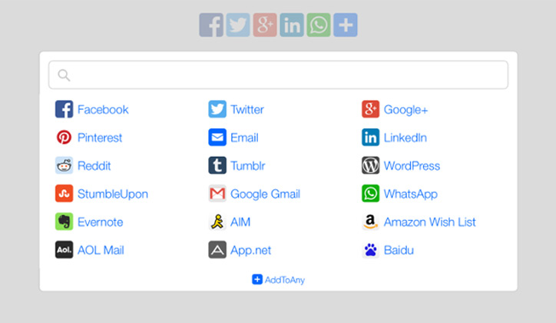

مع أكثر من 300 ألف مستخدم، يعتبر هذه الإضافة هي الأكثر شهرة و إستخداماً، و لكنه ليس بالضرورة الأكثر من حيث الخواص، و لكنها تسمح للمستخدمين بمشاركة المحتوى الخاص بك على أكثر من 100 موقع مختلف، كما أنه يحتوي على عداد و زر عائم Floating للمشاركات، و أيضاً خاصية مشاركة الإيميلات لأشهر منصات خدمات الرسائل مثل الـGmail و الياهو Yahoo و الهوت ميل Hotmail و AOL Mail و غيرها.

* [لتحميل AddToAny Share Buttons Plugin من هنا.](https://wordpress.org/plugins/add-to-any/)

**5.    إضافة Social Media Widget Plugin**

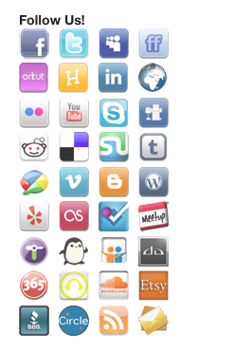

و أيضاً هذه الإضافة من أشهر الإضافات و أكثرها إستخدماً مع أكثر من 200 ألف تثبيت و مستخدم، و لكنها على عكس الإضافات السابقة، هذه الإضافة لا تجعل مشاركة المحتوى أمراً سهلاً على المستخدمين، لأن هدفها مختلف، و الغرض الأساسي منها هي وضعها كشريط جاني تضع فيه روابط الصُفح الشخصية لك على مواقع التواصل الإجتماعي ليتمكن المستخدمين من إيجادك عليها، و هي خاصية رائعة إذا كنت تريد جذب المزيد من التابعين و إشهار صفحتك و موقعك.

* [لتحميل Social Media Widget Plugin من هنا.](https://wordpress.org/plugins/social-media-widget/)

**6.    إضافة Social Media Buttons Toolbar Plugin**

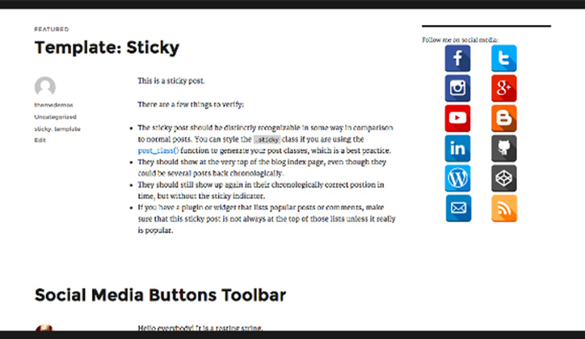

إذا لم تحب الإضافة السابقة أو طريقة إستخدامها، فهذه الإضافة ماشبهة لها و تؤدي نفس الوظيفة، و لكنها ليست مشهورة مثل الإضافة الأولي، و تختلف عنها في الشكل  و التصميم، و يمكنك تحريكها في اي مكان في موقعك، كما يمكنك تعديل أماكن الأزرار رأسياً او أفقياً، صفوف أو أعمدة، و أيضاً خاصية إضافتهم تلقائياً في أي منشور أو محتوى جديد.

* [لتحميل Social Media Buttons Toolbar Plugin من هنا.](https://wordpress.org/plugins/social-media-buttons-toolbar/)

**7.    إضافة WordPress Social Login Plugin**

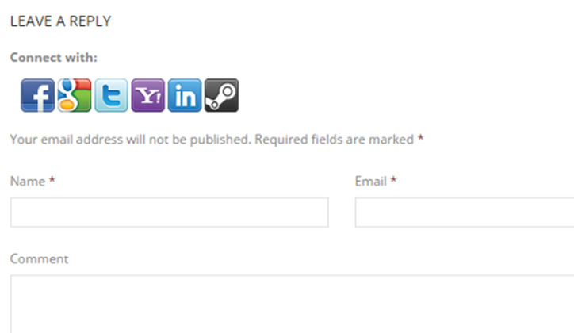

و هذه الإضافة مختلفة تماماً عن باقي الإضافات السابقة، وكما هو واضح من إسمها أنها تعطي للمستخدمين خاصية تسجيل الدخول في الموقع بحساب أيٍ من المواقع الإجتماعية مثل الفيس بوك أو تويتر بدلاً من التسجيل في عضوية الموقع نفسه، و هذه الخاصية مفيدة جداً عندما لا تريد أي من الأشخاص الغير مسجلين في الموقع من التعليق على أي محتوى لمنع أي Spam و في نفس الوقت لا تريد أن يكون التعليق صعب بالنسبة للمستخدمين الجديين، و هذه الأداة تدعم ما يقرب من 30 موقع تواصل إجتماعين من بينهم الفيس بوك و تويتر و جوجل و ويندوز لايف و الياهوو و LinkedIn و Reddit و Disqus.

* [لتحميل WordPress Social Login Plugin من هنا.](https://wordpress.org/plugins/wordpress-social-login/)

هناك العشرات من الإضافات الأخرى بجانب هؤلاء السبعة بالطبع، و لكن تعتبر هذه الإضافات هي الأفضل و الأشهر بينهم، و في النهاية تعتمد جودة الإضافة بالنسبة لك على سهولة إستخدامها و تنفيذها للوظيفة التي تريدها منها، و إذا كان هناك إضافة أفضل بالنسبة لك قم بمشاركتها معنا و أطلعنا على رأيك.

<https://www.youtube.com/channel/UCdNo5yauE8IU-vS8_dO3qew>